Програма
християнського табору на тему «П.Д.Р.»
КОЛИ ТРИВОГА – ВСІ ЗБИРАЄМОСЯ В БУДИНКУ, ЗАЛ.
Мета:
- навчити дітей, що виконання правил, допомагає нам рухатися;
- виконання Божих правил, допоможе нам прямувати до раю та бути з Богом у вічності;
- спілкуватися та разом грати, щоб набувати нових друзів.
Допомога для організації табору:
- Розгадати тему нашого дня. (Прямуємо до Раю – ПДР)
- Сформована фото-зона, як макет машини, де діти зможуть фотографуватися. –
- Діти отримають «права» по закінченню табору. Дизайн прав. –
- Зробити фото кожного учасника для прав. -
- Виготовити бейджі для дорослих. –
- Працює інспектор (для нього: форма, паличка, квитанція на штраф)-
- Кожна команда буде відпрацьовувати штрафи своїх дітей. - наствавники
- По закінченню табору, діти отримають подарунки. (Зробити як ношу для кожної команди в останній день – скласти в мішки і діти його несуть до фінішу).
- Роздрукувати велику розмальовку для табору.
- Купити плакат з дорожніми знаками.
- Виготовити дорожні знаки, які використовуємо на темах щодня.
- Локації позначити дорожніми знаками.
- Працює фотограф щодня.
- Фото-відео

1 ДЕНЬ
І. Вступна частина
Тема дня: СТАРТ
Мета:
- Бог проявив Свою любов до людини через її створення та поселення в раю, де були прекрасні умови для життя.
- навчити дітей, що жити з Богом та виконувати Його правила приносить нам комфорт у житті – стартуємо з Богом!.
Символ дня: Дорожній знак – рух вперед.
Біблійна основа: Буття 1:1-2:3,7-25
Фраза дня: Бог любить мене!
Ключовий вірш: 1 Івана 4:16 Б
«Бог є любов, і хто пробуває в любові, пробуває той в Бозі, і в нім Бог пробуває!»

ІІ. Хід заняття
Загальна частина для всіх учасників.
Всі збираються в загальному залі.
Ведучим працює координатор табору.
Пастор молиться за табір.
Наставники говорять проповідь на заключній частині.
- Звучить музика, діти заходять до залу.
- Ведучий представляє себе та вітає дітей з початком табору, також запрошує пастора церкви помолитися за табір і привітати дітей.
- Співаємо гімн табору «Крок за кроком» та
руханку – Оля Ладані.
- Після пісні (ведучий/спортінструктор) проводить знайомство з дітьми, через якісь ігри:
Приклад:
- «Мене звати …, а ви на рахунок 1,2, 3 – вигукуєте своє ім’я»
- «Мої друзі!
Коли я скажу: «Стартуємо» - ви починаєте вітатися за руку з присутніми і запитувати імена. Виграє той, хто з набере найбільшу кількість людей, що привітав та запам’ятав ім’я.» - нагородити переможця!
- «Знайди свого близнюка. Людина, яка народилася в один день з вами»
- Ведучий хоче представити команду, але заходить та втручається Інспектор-поліцейський.
- Інспектор:
- Доброго дня!
- Що тут відбувається? Хто відповідає за дітей?
Ведучий:
- Пане поліцейський, хочу сказати, що тут є команда, яка працює з дітьми.
Інспектор:
- Яка команда? Чого не бачу? Швидко всім піднятися на сцену!
(На сцену піднімається команда і поліцейський з ведучим починає її представляти).
Координатор – Ангеліна Венедюхіна!
Ведучі музики: Оля Ладані, Влад Сікорський, Іннеса Попова
Ведучі локацій:
Богдан Лукяненко та Геннадій Бойко – СПОРТ!
Марго Лукяненко – ТВОРЧІСТЬ!
Наталя Переймін та Оля Ладані – СМАКОЛИКИ!
Саша Ладані - ми з вами будемо вчитися водити машину!
Наставники:
1.Таня та Єва - помічник
2.Даша
3. Віталій
4.Діма
5. Едік
6. Андрій
У них кольори, які вам теж видали. Давайте об’єднаємося в групи.
Діти об’єднуємо в групи і вони сідають з наставником.
Ведучий:
- Протягом дня ви повинні придумати назву своєї команди - марка машини та слоган команди! – Під час творчості, ви приготуєте представлення своєї команди!
Коли представлена команда, то можемо заспівати руханку.
Інспектор:
У нашому таборі є правила і ми їх повинні вивчити. Давайте прочитаємо! На екрані появляються правила і всі їх повторюють.
1. Ніколи не запізнюйся.
2. Слухай наставника.
3. Спочатку думай, потім роби.
4. Зважай на інших.
5. Чини так, як хотів би, щоб чинили з тобою.
6. Дивись на Ісуса, а не на людей.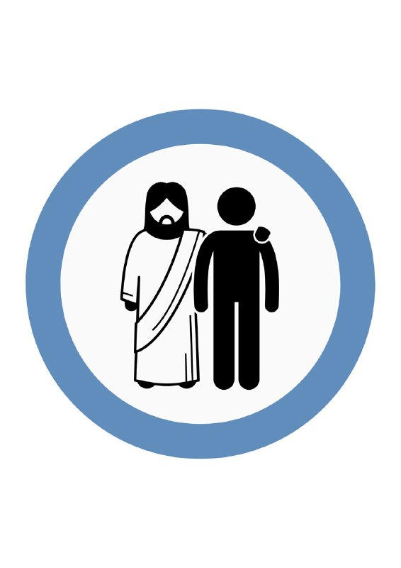
7. Допоможи, якщо бачиш, що хтось потребує допомоги.
Інспектор:
- Дорогі учасники, ми повинні виконувати наші правила! Хто не буде виконувати правила, то я маю повне право, щоб штрафувати вас! Я постійно на посту та спостерігаю за вами!
Ведучий
-Діти, хто з вас знає, як розшифрувати назву табору ПДР?
Слухає відповіді, якщо немає правильної то оголошує, що протягом дня подумати про розшифровку табору та написати і вкинути до коробочки для листів. Переможець отримає приз!
Ведучий представляє ролик для дітей, що є зацікавленням до уроку.
Після перегляду – вивчаєм з рухами ключовий вірш.
«Бог є любов, і хто пробуває в любові, пробуває той в Бозі, і в нім Бог пробуває!» 1 Івана 4:16 Б
- Програма наша продовжується і ви з наставником відправитесь на свої локації «Біблійний урок»:
Місце для проведення уроку:
- Загальний зал – група № в залі, на балконі- група № ….
- Клас для дошкільнят – наймолодша група з Танею Літвін.
- Конференц-зал – група №…
- Пастирський кабінет – група №…
- Підвал – група №…
Але зараз будете мати заправку.
ЗАПРАВКА: - наставник отримує для дітей пиріжки та сік та йдуть на своє місце та їдять.
Проводять дозаправку. – 10хв.

ЛОКАЦІЇ:
- Біблійний урок - знак «Подача звукового сигналу заборонена» 
Проводять наставники, помічники.
– кожна група з наставником приходить на своє місце та знайомиться з дітьми, їдять та починають розмову на тему БУ. (Розроблені уроки наставники отримають).

- СПОРТ – дор.знак «Рекомендована швидкість» (в парку) 
Проводить Богдан Лукяненко, Бойко Геннадій + наставники допомагають.
Спортінструктор проводить ігри на знайомство

- ТВОРЧІСТЬ – знак «Зона дії» (конференц-зал) 
Проводить Марго Лукяненко + наставники допомагають
Тема: Кожна команда виготовляє своє представлення на вечірньому спілкуванні.

- СМАКОЛИКИ – знак «Кафе» (в підвалі). 
Проводить Наташа Переймін, Оля Ладані + наставники допомагають.
Діти роблять фруктовий салат. (яблука, груші, виноград, банан, абрикоси,…)

- АВТОШКОЛА – на майданчику. 
Проводить Олександр Ладані
1 група щодня виїжджає на майданчик для водіння. Починаємо з найстарших.

ІІІ. Заключна частина
Діти повертаються з локацій.
Ведучий запрошує всіх до залу.
Співають гімн.
Згадують ключовий вірш.
Кожна команда представляє себе та слоган/девіз.
Розраховуються за штрафи.
Поліцейський приходить до залу, та приймаю штрафи від команд.
Пісня
Наставник говорить заключну проповідь. – Влад Сікорський проповідує та молиться з дітьми.

ДОЗАПРАВКА:
Діти отримують морозиво, та відправляються додому.
АНАЛАЗ З КОМАНДОЮ

2 ДЕНЬ

І. Вступна частина
Тема дня: АВАРІЯ
Мета:
- розказати дітям, наскільки важливо дотримуватися правил та їх виконувати;
- за кожне порушене правило, ми переживаємо наслідки;
- коли водій порушує правило ПДР, то попадає в аварію, подібно і в духовному житті.
Символ дня: Дорожній знак «Стоп»
Біблійна основа: Буття 3:1-24
Фраза дня: Не ігноруй правил!
Ключовий вірш: Єремія 6:16
«Так говорить Господь: На дорогах спиніться та гляньте, і спитайте про давні стежки, де то добра дорога, то нею ідіть, і знайдете мир для своєї душі».

ІІ. Хід заняття
Загальна частина для всіх учасників.
Всі збираються в загальному залі. Ведучим працює координатор табору.
Пастор говорить невеличку проповідь та молиться.
Ведучий:
…
МУЗИКА:
- Гімн табору «Крок за кроком»
- «Там, там, глубоко…»
- Руханка «Бог до мене добрий»
ЗАПРАВКА: - наставник отримує для дітей пиріжки та сік. Проводить дозаправку. – 10хв.

ЛОКАЦІЇ:
- Біблійний урок - знак «Подача звукового сигналу заборонена»
Проводять наставники, помічники.
– кожна група з наставником приходить на своє місце та знайомиться з дітьми, їдять та починають розмову на тему БУ.
Тема: «Аварія» - Гріхопадіння перших людей. Порушення правил Божих.
(Розроблені уроки наставники отримають).

- СПОРТ – знак «Рекомендована швидкість»
Проводить Богдан Лукяненко, Бойко Гена + наставники допомагають.
Тема: «Аварія» - Гріхопадіння перших людей. Порушення правил Божих.
Тема для ігор: «Як долати перешкоди, та не поширювати правил?»
«Фігура замри»
…
- ТВОРЧІСТЬ – знак «Зона дії»
Проводить Марго Лукяненко + наставники допомагають
Тема: «Аварія» - Гріхопадіння перших людей. Порушення правил Божих.
Пропонуємо з фарбами працювати, щоб змішувати фарби, що получається?
Намалювати велику картину пальчиками з акварелі.

- СМАКОЛИКИ – знак «Кафе»
Проводить Наташа Переймін, Оля Ладані + наставники допомагають.
Тема: «Аварія» - Гріхопадіння перших людей. Порушення правил Божих.
Можна на нюх та смак спробувати різні приправи. Чи смачні вони?
Приготувати бутерброд: (батон, майонез, масло, огірок, помідор, колбаса, сир,)

- АВТОШКОЛА – Проводить Олександр Ладані
1 група щодня виїжджає на майданчик для водіння. Починаємо з найстарших.
Тема: «Аварія» - Гріхопадіння перших людей. Порушення правил Божих.

ІІІ. Заключна частина
Діти повертаються з локацій.
Ведучий запрошує всіх до залу. Згадують ключовий вірш.
Кожна команда представляє себе та слоган/девіз.
Розраховуються за штрафи.
Співають пісню.
Наставник говорить заключну проповідь – Едік Ю.
Молитва з дітьми

ДОЗАПРАВКА:
Діти отримують йогурт, та відправляються додому.

3 ДЕНЬ
І. Вступна частина
Тема дня: ЗАКОН
Мета:
- розказати учням, що Бог хоче нам допомогти і дав 10 Заповідей для виконання;
- ми повинні вивчати та виконувати їх, так проявимо любов до Бога..
Символ дня: Світлофор
Біблійна основа: Вих.20:1-18, ПЗ 5:4-22. Десять Божих заповідей.
Фраза дня: Вивчай Божі Заповіді та виконуй!
Ключовий вірш: Івана 14:21
«Хто заповіді Мої має та їх зберігає, той любить Мене».

ІІ. Хід заняття
Загальна частина для всіх учасників.
Всі збираються в загальному залі. Ведучим працює координатор табору.
Пастор говорить невеличку проповідь та молиться.
Ведучий:
…
МУЗИКА:
- Гімн табору «Крок за кроком»
- Пісня «Я іду дорогою у небеса»
- Руханка …«В нашем зале все друзья» (перекласти)

ЗАПРАВКА: - наставник отримує для дітей пиріжки та сік. Проводить дозаправку. – 10хв.

ЛОКАЦІЇ:
1.Біблійний урок - знак «Подача звукового сигналу заборонена»
Проводять наставники, помічники.
– кожна група з наставником приходить на своє місце та знайомиться з дітьми, їдять та починають розмову на тему БУ.
Тема: «Закон» - 10 Заповідей. Божі правила. Вих.20:1-18, ПЗ 5:4-22.

(Розроблені уроки наставники отримають).

2.СПОРТ – знак «Рекомендована швидкість»
Проводить Богдан Лукяненко, Гена Бойко + наставники допомагають.
Тема: «Закон» - 10 Заповідей. Божі правила. Вих.20:1-18, ПЗ 5:4-22.
Тема для ігор на витривалість.
…
3.ТВОРЧІСТЬ – дор.знак «Зона дії»
Проводить Марго Лукяненко + наставники допомагають
Тема: «Закон» - 10 Заповідей. Божі правила Вих.20:1-18, ПЗ 5:4-22.
Пропонуємо приготувати скрижалі «10 Божих Заповідей»
Також, можна приготувати світлофорчик. (З ниток чорних, зелених, жовтих, як помпони готують)

4.СМАКОЛИКИ – дор.знак «кафе»
Проводить Наташа Переймін, Оля Ладані + наставники допомагають.
Тема: «Закон» - 10 Заповідей. Божі правила. Вих.20:1-18, ПЗ 5:4-22.
Пропонуємо приготувати коктейль. (Сік 1л -12пачок, 2л – 6пачок, морозиво -колбаска 3шт) – 2-3 міксера, соломка – 100шт, посипка, фрукт)

5.АВТОШКОЛА –
Проводить Олександр Ладані
1 група щодня виїжджає на майданчик для водіння. Починаємо з найстарших.
Тема: «Закон» - 10 Заповідей. Божі правила. Вих.20:1-18, ПЗ 5:4-22.

ІІІ. Заключна частина
Діти повертаються з локацій.
Ведучий запрошує всіх до залу. Згадують ключовий вірш.
Кожна команда представляє себе та слоган/девіз.
Розраховуються за штрафи.
Співають пісню.
Наставник говорить заключну проповідь. – Андрій Ч.
Молитва з дітьми

ДОЗАПРАВКА:
Діти отримують печиво, та відправляються додому.

4 ДЕНЬ
І. Вступна частина
Тема дня: Дорога
Мета:
- розказати учням, що Бог любить нас і послав Свого Сина на землю, щоб Він кожному з нас допоміг жити свято;
- досліджувати життя Ісуса Христа, Який став для нас прикладом, «пішохідним переходом» для життєвої дороги;
- дякувати Богу, що Христос прийшов на Землю, щоб стати для нас прикладом для наслідування у нашому житті.
Символ дня: дорожній знак «Перехід» 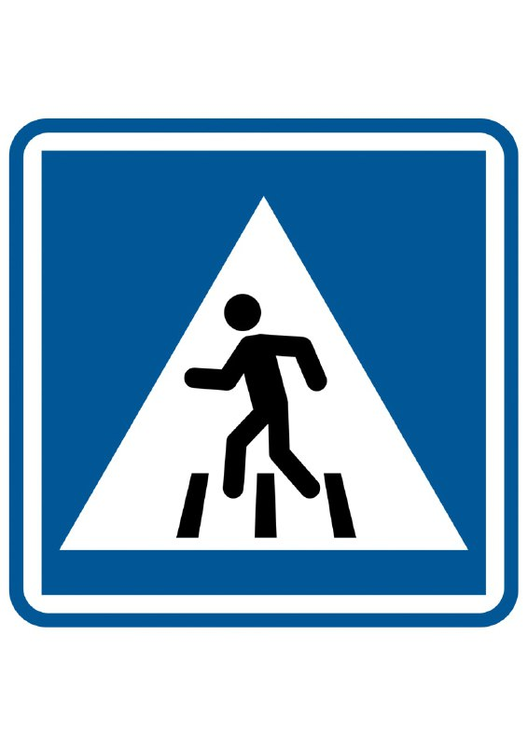
Біблійна основа: Христос – приклад для людей.
Фраза дня: Мій приклад - Христос!
Ключовий вірш: Івана 14:6
«Промовляє до нього Ісус: Я дорога, і правда, і життя. До Отця не приходить ніхто, якщо не через Мене.».

ІІ. Хід заняття
Загальна частина для всіх учасників.
Всі збираються в загальному залі. Ведучим працює координатор табору.
Пастор говорить невеличку проповідь та молиться.
Ведучий:
…
- Гімн табору –
- Пісня «Вирішив йти я за Іісусом»
Руханка …
ЗАПРАВКА: - наставник отримує для дітей пиріжки та сік. Проводить дозаправку. – 10хв.

ЛОКАЦІЇ:
1.Біблійний урок - знак «Подача звукового сигналу заборонена»
Проводять наставники, помічники.
– кожна група з наставником приходить на своє місце та знайомиться з дітьми, їдять та починають розмову на тему БУ.
Тема: «Дорога» - Христос – приклад для людей!
(Розроблені уроки наставники отримають).

2.СПОРТ – знак «Рекомендована швидкість»
Проводить Богдан Лукяненко, Гена Бойко + наставники допомагають.
Тема: «Дорога» - Христос – приклад для людей!
Тема для ігор на синхронізацію, приклад.
…
3.ТВОРЧІСТЬ – знак «Зона дії»
Проводить Марго Лукяненко + наставники допомагають
Тема: «Дорога» - Христос – приклад для людей!
Пропонуємо приготувати …

4.СМАКОЛИКИ – знак «Кафе»
Проводить Наташа Переймін, Оля Ладані + наставники допомагають.
Тема: «Дорога» - Христос – приклад для людей!
Пропонуємо приготувати бутерброд з нутелою. (3-4 банки нутели, печиво «Марія» - розвіс.) Одноразові ножі, ложки для банок. Масло розкласти на тарілки)

5.АВТОШКОЛА –
Проводить Олександр Ладані
1 група щодня виїжджає на майданчик для водіння. Починаємо з найстарших.
Тема: «Дорога» - Христос – приклад для людей!

ІІІ. Заключна частина
Діти повертаються з локацій.
Ведучий запрошує всіх до залу. Згадують ключовий вірш.
Кожна команда представляє себе та слоган/девіз.
Розраховуються за штрафи.
Співають пісню.
Наставник говорить заключну проповідь. – Діма Бутенко
Молитва з дітьми

ДОЗАПРАВКА:
Діти отримують банан, та відправляються додому.

5 ДЕНЬ
І. Вступна частина
Тема дня: ІСПИТ
Мета:
- розказати учням про страждання та воскресіння Христа, та його значення для кожної людини;
- навчати дітей, що Бог закликає кожну людину прийти до Нього і отримати спасіння та перебувати в раю. Чи бажаємо прийти до Нього та здати ІСПИТ у житті нашому?
- водій здає іспит, щоб їхати по головній дорозі, чи ми бажаємо здати іспит, щоб перебувати з Ісусом у вічності?
Символ дня: дорожній знак «Головна дорога» 
Біблійна основа: Матвія 27, 28 розділ. Іспит у житті Христа.
Фраза дня: Через іспит- до спасіння!
Ключовий вірш:
1 Івана 3:24
А хто Його заповіді береже, той у Нім пробуває, а Він у ньому.

ІІ. Хід заняття
Загальна частина для всіх учасників.
Всі збираються в загальному залі. Ведучим працює координатор табору.
Пастор говорить невеличку проповідь та молиться.
- Гімн табору –
- «Радість в серці християнина»
Руханка …
Ведучий:
Фільм «Страждання та воскресіння Ісуса Христа»
Висновок фільму
Оголошення про квест
Випробування Христа
Випробування водіїв
Особисті випробування
Чи приймаємо Христа як Спасителя? …

ЗАПРАВКА
Харчування дітей -10хв.

КВЕСТ
Команди отримують багаж та інструкцію і вирушають в дорогу по маршруту.
Ігри на випробування.
Повторення вивченого.
Ключові вірші.
Розробити лабіринти подорожі.
Придумати «тягар» для кожної команди – діти у мішках несуть свої подарунки до локації, але не знають що несуть.
Поставити батути.
Розпалити вогнище.

ПРИГОЩЕННЯ:
- Сардельки – 100шт
- Хліб
- Овочі
- Кетчуп
- Майонез
- Колу – 2уп.
- Фрукти
- Печиво
- Звичайна вода і технічна
- Компот

Робимо заключне служіння.
Після іспиту, діти отримують нагороду: батути, ігри, вогнище, подарунки, права.
Проповідує Богдан Лукяненко
Молимося та проводимо дітей додому. (від церкви)

